## Indisk kyllingsuppe med eple, ingefær og chili

**Du trenger:**

1 sjalottløk, finhakket

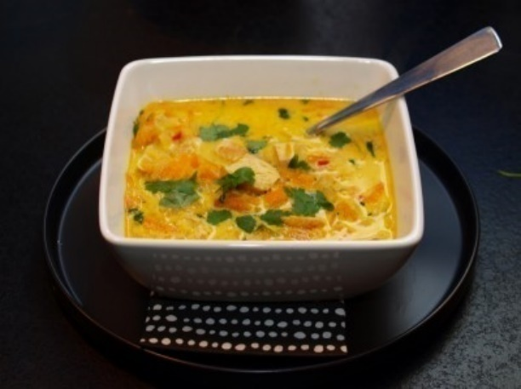1 fedd hvitløk, finhakket

ca 1/2 rød chili, finhakket

ca 1 ss revet frisk ingefær

2 gulrøtter, i terninger

1 eple, i små terninger

ca 1 ts karri

7 dl kyllingkraft ( 2 buljongterninger + 7 dl vann)

1,5 dl matfløte

2-3 kyllingfileter

nykvernet pepper

eventuelt salt

frisk koriander, hakket

**Slik gjør du:**

1. Hakk opp som angitt ovenfor, slik at du har alt klart før du setter i gang.
2. Start med å frese løk, hvitløk, chili og ingefær i litt smør eller nøytral olje på middels varme, til løken blir blank og myk.
3. Tilsett gulrøtter, epler og karri og la dette surre med et minutt eller så, før du tilsetter kyllingkraften.
4. Kok opp og la det småkoke i ca 10-15 minutter.
5. I mellomtiden gjør du klar kyllingen. Del filetene i i passe store strimler.
6. Stek kyllingen i litt smør eller olje på middels varme, til du får en fin stekeskorpe på begge sider. Krydre med bittelitt salt og litt nykvernet pepper underveis. La filetene hvile i pannen til de er gjennomstekte. Tilsett kyllingbitene og matfløten i suppegryta og gi suppen et lett oppkok.

Smak til med salt, pepper og litt mer karri hvis det trengs og strø finhakket koriander over før servering. Server gjerne med nanbrød til.